Пројекат назвати „Prezime Ime Indeks - Projekat.docx“ и послати на [acihaber@raf.rs](mailto:acihaber@raf.rs)најкасније до XX.

**ПРОЈЕКАТ КАБЛОВСКОГ РАЗВОДА ЛОКАЛНИХ РАЧУНАРСКИХ МРЕЖА**

Студент: Filip Zivanovic S26/18

Датум:

**Пројектни захтеви**

У зградама са слике (две троспратне зграде – приземље + два спрата) потребно је пројектовати локалну рачунарску мрежу.

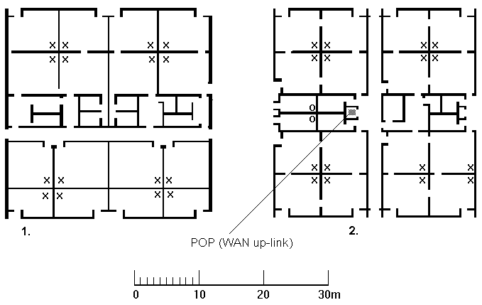

На слици је приказан хоризонтални план сваког спрата (укључујући и приземље). У зградама нема дуплих плафона ни уграђених вођица за телекомуникационе и мрежне каблове. Тачка повезивања са телекомуникационом компанијом која обезбеђује везу са WAN и излаз на Internet налази се у приземљу, у згради означеној двојком, у просторији назначеној на слици. Сваки спрат је висине 3.5м.Две зграде треба повезати, технологијом по избору. Такође,предложено решење треба да обезбеди функционалност за наредни период од најмање 5 година и могућност надоградње. Од пројектанта сезахтева да обезбеди следеће:

* Постојање два мрежна сегмента (A и Б), чија тачка спајања чини врх мрежне хијерархије (рутер за конекцију ка WAN мрежи);
* уколико је просторија означена са "x", ту треба обезбедити прикључницеза 15 рачунара из сегмента A и 2 рачунара из сегмента Б, а уколико је означена са "o", треба обезбедити прикључнице за 5 рачунара сегмента Б. Рачунари севезују на прикључнице CAT5e UTP кабловима.
* минимум 10Mbps за сваки умрежени рачунар из сегмента A и 100Mbps за сваки рачунар из сегмента Б.
* сервере (е-пошта, DNS, DHCP, FTP) у обамрежнасегмента, који би олакшали администрацију мреже и аутоматизацију рада предузећа. Сваки сервер треба да има брзину протока најмање 100Mbps.
* везуса WAN мрежом и могућностприступаИнтернетуизсвакетачке у мрежи.
* имплементацијумерасигурностимреже (контролаприступамрежнимсегментима и изаштитаоднападаиз WAN-а).

**Задаци**

1. Пројектовати кабловску инфраструктуру мреже; нацртати план вертикалног и хоризонталног каблирања, са назначеним бројем и врстом каблова.
2. Нацртати логичкушему са активном опремом (MDF, IDF, сервери); описати изабране уређаје и њихове спецификације; образложити свој избор.
3. Описати сву опрему неопходну за пројектовање развода (активну опрему, patch panel-е, ормане, итд.)
4. Подмрежити адресу 84.0.0.0 на сегменте А и Б према потребама наведеним изнад. Сви рачунари у сегменту А припадају једној подмрежи, док сви рачунари у сегменту Б припадају другој. Рачунари из сегмента А адресе добијају од DHCP сервера, док се рачунарима из Б оне додељују статички.

***Напомена***

IDF - *Independent Distribution Facility*–тачка повезивања по спратовима. Може бити рутер или свич.

MDF - *Main Distribution Facility* – тачка повезивања свих IDF (језгро мреже).

1. **Plan horizontalnog I vertikalnog kabliranja**

Treba podmreziti dve trospratne zgrade (prizemlje I 2 sprata).

Zgrade zajedno imaju 34 prostorije, u kojima treba sprovesti mrezu. Mreza se sastoji od dva segmenta, A I B, I spajaju se u POP sobi. Od ukupno 34 prostorije:

* 32 zahtevaju 15 prikljucnica iz segmenta A (10 Mbps) I 2 prikljucka iz segmenta B (100Mbps)
* 2 zahtevaju 5 prikljucnica iz segmenta B (100Mbps)

U svakoj prostoriji oznacenoj X ostavljeno je 24 prikljucaka, 20 prikljucaka za segment A, a 4

prikljucka za segment B, sto dozvoljava potencijalno povecanje hostova

U svakoj prostoriji označenoj O ostavljeno je 10 prikljucaka,što dozvoljava potencijalno povecanje hostova

Kabliranje:

* Vertikalno kabliranje će biti izvedeno optickim monomodnim(1000BaseTX) kablom,
* Horizontalno kabliranje ce biti izvedeno CAT5e UTP kablom.

Na svakom spratu će biti postavljene kablovske kanalice, vertikalno i horizontalno.

Sobe 33-34 su sobe sa O prikljuckom

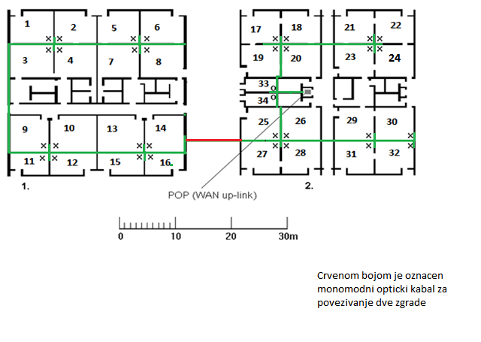Sobe 1-32 su sobe sa X prikljuckom

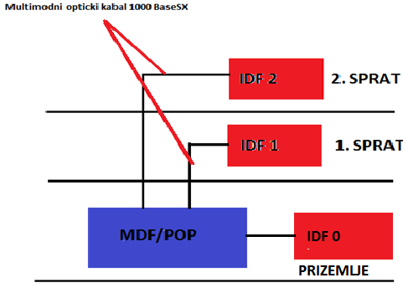

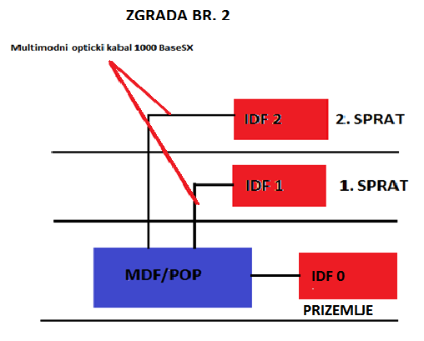

Svaki sprat je visok 3.5 metara, tako da najvece rastojanje iznosi 7 metara, I zato se moze koristiti Multimodni optiki kabal. Za povezivanje unutar zgrade, switcheve medjusobno I switcheve sa ruterima koristimo MM opticki kabal.

|  |  |  |
| --- | --- | --- |
| Pozicija | Duzina | Kabal |
| MDF-IDF1 | 3.5m | MM opticki |
| MDF-IDF2 | 7 m | MM opticki |

1. **Logicka sema**

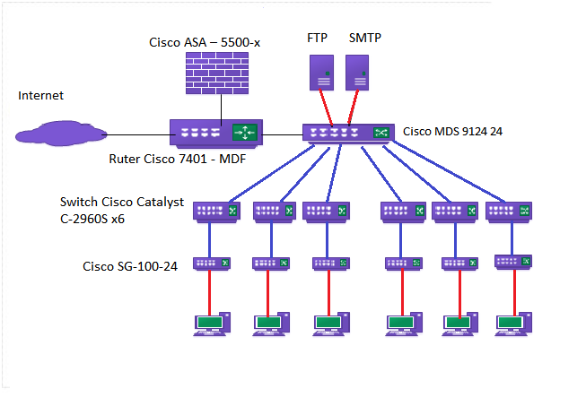

Plavom bojom su oznaceni optiki kablovi

Crvenom bojom su oznaceni UTP kablovi

DNS server ce se nalaziti na firewall-u, dok cemo DHCP sreveru pristupati preko interneta.

|  |  |
| --- | --- |
| NAZIV | OPIS |
| Ruter Cisco 7401 | Predtsvalja MDF koji se nalazi u POP sobi |
| CISCO MDS 9124 | Predstavlja glavni IDF koji se povezuj na MDF, na ovaj glavni IDF povezuju se drugi IDF koji se nalaze po spratovima, na njemu se nalaze server (DNS, SMTP) |
| Switch Cisco Catalyst C-29605 | Ovih switcheva ukupno ima 6(2 zgrade po 3 sprata), povezuju se na glavni IDF |
| CISCO 5G-100-24 | Ovo su switchevi koji se nalaze u prostorijama I na njih se povezuju racunari |

**3.Aktivna I pasivna oprema**

Pasivna oprema:

|  |  |  |  |
| --- | --- | --- | --- |
| Kolicina | Oprema | Lokacija | Opis |
| 6100m | CAT5e UTP kabal | Horizontalno kabliranje (switchevi-raunari) | 100 Mbps |
| 30m | Monomodni opticki kabal | Povezivanje sa zgradom 2 | Za daljine do 3 m, svetlost putuje duze |
| 200m | Multimodni opticki kabal patch 3m | MDF-IDF | Od IDF-a ka ka MDF-U |
| 200 kom | Uticnice CAT5e UTP | Na zidovima kancelarija | Za horizontalno kabliranje |
| 1 kom | Rack ormar 12U 19” | POP | Otvori za hladjenje, ulaz kablova-zadnja strana |
| 1200 kom | CAT5e UTP patch 3m | IDF/MDF | Od patch panela do switcheva |
| 1 kom | Patch panel za opticke kablove 12 portova | RACK ORMAR | Oprema za sprovodjenje kablova |
| 1kom | TP-Link patch panel 48 portova | RACK ORMAR | Rack montaza, CAT5e |
| 1kom | TP-Link patch panel 24-portni | RACK ORMAR | Drzac kablova sa zadnje strane |
|  | Kanalice za kablove | Na svakom spratu vertikalno I horizontalno | -- |

Aktivna oprema:

|  |  |  |  |
| --- | --- | --- | --- |
| Kolicina | Oprema | Lokacija | Opis |
| 1 kom | Ruter Cisco 7401 | MDF | Visoke performance I stabilnost, 1000Mbps |
| 1kom | Cisco ASA – 5500-x | Firewall | Prevencija od napada, TLS/SSL dekripcija, zastita od malvera |
| 1kom | Cisco MDS 9124 24-Port Multilayer Fabric Switch | Sprega izmedju MDF-IDF | Svaki IDF se konektuje na ovaj switch |
| 6 kom | Switch Cisco Catalyst C-2960S 48 portova | IDF | IDF po spratovima, povezuju se na glavne iDF-ove po zgradam |
| 34x6kom | Cisco SG-100-24 24-port | Kancelarija | Povezuju se racunari u kancelarijama |

**4.Podmrezavanje**

Dve trospratne zgrade imaju IP adresu 84.0.0.0. Ova IP adresa pripada klasi A I ima masku 255.0.0.0

Sa ovom maskom moze postojati 16777216 hostova u jednoj mrezi. Mrezu cemo izdeliti na vise podmreza, takdje uzimamo u obzir prosirenje mreze I povecanje broja hostova.

Racunari iz segmenta A dobijaju adresu od DHCP server

Racunari iz segmenta B imaju staticke Ip adrese .

* 1. **Segment A**

Segment A zahteva IP adrese za 1440 hostova (3*16*15 + 3*16*15)+ 2 servera 1440 IP adresa za hostove segmenta A dodelice DHCP server, dok ce za servere IP adrese biti staticke

Posto segment A zahteva 1440 hostova(211) mrezna maska ce biti /21 (255.255.248.0)

84.0.0.0/21. Ovakva podmreza ima opseg 84.0.0.1 – 84.0.7.254. Posto segment A zahteva 1440 hostova, 211-2 = 2048-2 = 2046 raspolozivih adresa, dobili smo I rezervu za potencijalno prosirenje

ZAKLJUCAK: Raspolozive IP adrese preko DHCP srevera za segment A su 84.0.0.1 – 84.0.7.254

* 1. **Segment B**

Segment B zahteva IP adrese za 222 hosta (3*2*16 + 3*2*16 + 3*5*2) + 2 servera 222 IP adresa ce biti staticke

Posto segment B zahteva 222 hosta (28) mrezna mask ace biti /24 (255.255.255.0) 84.0.0.0./24 Ovakva podmreza ima opseg 84.0.8.1. – 84.0.0..254. Posto segment B zahteva 204 hosta, 210-2 = 1024-2 = 1022 raspolozivih adresa, dobili smo I rezervu za potencijalno prosirenje

ZAKLJUCAK: Raspolozive statike IP adrese za segment B su 84.0.0.1 – 84.0.0..254